NGHIÊN CỨU ĐÁNH GIÁ HIỆN TRẠNG VÀ NGUYÊN NHÂN TRƯỢT LỞ XUNG QUANH HỒ VẠN HỘI, HUYỆN HOÀI ÂN, TỈNH BÌNH ĐỊNH

CN. ĐẶNG THỊ NHƯ TUYẾT, TS. DƯƠNG THỊ TOAN
Trường Đại học Khoa học Tự nhiên, Đại học Quốc gia Hà Nội
ThS. ĐINH THỊ QUỲNH
Viện Địa công nghệ và Môi trường

Tóm tắt: Trượt các mái dốc xung quanh hồ Vạn Hội huyện Hoài Ân, tỉnh Bình Định đã ảnh hướng lớn đến an toàn và chức năng vận hành của hồ. Nghiên cứu này tập trung làm rõ hiện trạng, nguyên nhân và đặc điểm trượt lở xảy ra quanh khu vực hồ làm cơ sở để đưa ra các giải pháp phòng chống trượt lở, bảo vệ hồ Vạn Hội. Phương pháp nghiên cứu gồm khảo sát đo đạc, lấy mẫu thực địa tại khu vực nghiên cứu; xác định tính chất cơ lý đất đá trong phòng thí nghiệm và sử dụng phần mềm Geoslope để đánh giá dự báo ảnh hưởng của mưa đối với ổn định mái dốc. Khu vực nghiên cứu ghi nhận có tổng số 07 khối trượt chủ yếu xảy ra ở khu vực có địa hình dốc với trạng thái trượt dòng, trượt đất đá hỗn hợp. Mặt trượt nằm trong tầng đất phủ phong hóa với bề dày từ 7 - 18m. Các yếu tố ảnh hưởng chính đến khối trượt là do mưa, đặc điểm vỏ phong hóa và hoạt động canh tác nông – lâm nghiệp đã làm mái dốc mất đi tầng che phủ. Khi có mưa thấm vào khối trượt một lượng nước tương đương với lượng mưa mức trung bình (khoảng 50mm) các mái dốc quanh khu vực hồ Vạn Hội có nguy cơ xảy ra trượt lở cao.
Abstract: Landslide happened around Van Hoi Lake, Hoai An District, Binh Dinh Province causes great impacts on the safety and operational functions of the lake. This study focuses on clarifying the current status, causes, and characteristics of landslides occurring around the lake, to build a database for proposing solutions and protect the functions of the lake. Research methods include field investigating; soil and rock properties testing in the laboratory and using Geoslope software. The study area recorded 07 landslide blocks, mainly occurring in the area of ​​steep terrain with shear, mixed rock, and ground slides. The landslide surface is in a weathered soil layer with a thickness of 7-18m. The main factors affecting the slope are rain, weathering crust characteristics, and agroforestry farming activities that have lost the cover layer on the slope. When the amount of rain water infiltrates into slope equal to moderate rainfall (about 50mm), the slopes around the Van Hoi lake area have a high risk of landslides.
1. Giới thiệu
Trượt lở là một trong tai biến địa chất đang được toàn xã hội quan tâm, đặc biệt trong bối cảnh đất nước ta vừa trải qua hàng loạt vụ trượt lở gây thiệt hại nặng nề đến tính mạng, tài sản của nhân dân. Với hàng loạt những biểu hiện thời tiết cực đoan ngày càng xảy ra thường xuyên thì các tai biến trượt lở sẽ tiếp tục gia tăng. Nghiên cứu và phòng chống trượt lở là vấn đề cấp bách. Nguyên nhân gây trượt lở đã được nhiều công trình trên thế giới và Việt Nam nghiên cứu. Tuy nhiên, dựa theo báo cáo tổng hợp lần thứ 5 của Hội đồng liên Chính phủ về biến đổi khí hậu năm 2014 thì trượt đất được xem là một trong những thảm họa cực đoan về việc tác động của biến đổi khí hậu [1]. Trong đó mưa là một trong những nguyên nhân ảnh hưởng lớn nhất, quá trình mưa bao gồm các yếu tố: tổng lượng mưa, cường độ mưa gia tăng đã làm thay đổi độ ổn định mái dốc [2-5]. Mưa làm tăng áp lực nước lỗ rỗng trong đất, làm giảm sức kháng cắt của vật liệu gây mất ổn định sườn dốc và xảy ra trượt đất [2,3]. Ngoài ra, quá trình mưa làm thay đổi tính chất cơ lý của đất, quá trình thấm và biến dạng thấm làm tăng áp lực nước lỗ rỗng phá vỡ cân bằng mái dốc cũng được phân tích chi tiết 6-8. Các nghiên cứu ở Việt Nam về trượt thường tiếp cận một cách tổng thể trong các đề tài nghiên cứu các cấp ở các khu vực khác nhau [9-13]. Một số nhóm nghiên cứu đã đánh giá và xây dựng được mô hình cảnh báo, lắp đặt thiết bị quan trắc cảnh báo sớm như tại Hà Giang, Lào Cai, Quảng Nam [14]. Những nghiên cứu đã góp phần lớn trong việc xây dựng cơ sở khoa học và thực tiễn về hiện tượng trượt lở, tuy nhiên trượt lở là quá trình rất phức tạp, khó phán đoán, phụ thuộc vào rất nhiều yếu tố của từng khu vực khác nhau. Vì vậy nghiên cứu trượt lở làm rõ đặc điểm, tính chất quy mô từng vùng và khu vực vẫn là cách tiếp cận đúng đắn cần phải tiếp tục thực hiện để giải quyết các vấn đề từng khu vực cụ thể.
Khu vực nghiên cứu xung quanh hồ Vạn Hội nằm ở phía Bắc của tỉnh Bình Định thuộc huyện Hoài Ân (hình 1). Việc xây dựng hồ chứa nước Vạn Hội ở xã Ân Tín, huyện Hoài Ân, tỉnh Bình Định đã làm thay đổi sự ổn định mái dốc của khu vực này. Hồ Vạn Hội có dung tích thiết kế 14,5 triệu m³ nước, được chính thức đưa vào vận hành từ năm 2003. Hồ Vạn Hội được xây dựng nhằm mục đích cấp nước tưới tiêu cho 1.100 ha rừng của 04 xã Ân Đức, Ân Thạnh, Ân Tín, Ân Mỹ, cho 1.006 ha hạ lưu hệ thống sông Lại Giang; tiếp nước dòng chảy cho sông An Lão; và có chức năng cắt lũ giảm thiểu ngập lụt, chống xói bồi khu vực hạ du.
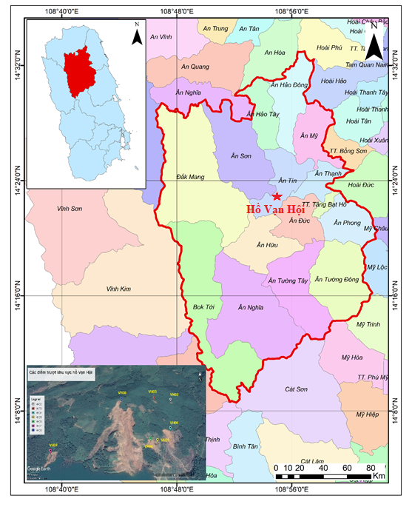
Hình 1. Vị trí hồ Vạn Hội, huyện Hoài Ân, tỉnh Bình Định

Trượt lở các mái dốc xung quanh hồ xảy ra những năm gây đây ảnh hướng lớn đến an toàn và chức năng vận hành của hồ. Năm 2016, từ ngày 12 đến ngày 17/12/2016, mưa rất to đã xảy ra gây nên một loạt các khối trượt lở đất ở một phần núi phía trong lòng hồ ở thượng lưu bờ trái đập. Tình trạng trượt lở núi trong khu vực hồ Vạn Hội là đáng báo động, tiềm ẩn nhiều nguy cơ mất an toàn công trình, đặc biệt là đe dọa đến cuộc sống, tính mạng, tài sản của hàng ngàn hộ dân trên địa bàn khu vực.
Mục tiêu nghiên cứu này là đánh giá làm rõ hiện trạng; phân tích yếu tố tác động gây trượt lở mái dốc khu vực hồ Vạn Hội, huyện Hoài Ân, tỉnh Bình Định; phân tích ảnh hưởng của mưa, tăng áp lực nước lỗ rỗng đến ổn định mái dốc dựa vào kết quả khảo sát và thí nghiệm bằng phần mềm Geoslope, làm cơ sở đề xuất các giải pháp phòng chống tai biến trượt lở ở khu vực này.
2. Phương pháp nghiên cứu
Các phương pháp trong nghiên cứu này bao gồm các phương pháp khảo sát đo đạc, lấy mẫu thực địa tại khu vực nghiên cứu; xác định tính chất cơ lý đất đá trong phòng thí nghiệm và sử dụng phần mềm Geoslope để đánh giá dự báo ảnh hưởng của mưa đối với ổn định mái dốc.
Công tác khảo sát hiện trường bao gồm khảo sát chung toàn bộ các mái dốc xung quanh hồ Vạn Hội; ghi nhận các khối trượt, đo đạc mô tả chi tiết về hiện trạng, các thông số địa hình khối trượt/mái dốc, các đặc điểm điều kiện địa chất, địa hình, đặc điểm thành phần đất đá, mức độ phong hóa, gián đoạn khe nứt, đặc điểm xuất lộ nước; lớp phủ thực vật, các hoạt động xây dựng khai thác, chụp ảnh. Các thông tin được mô tả, thu thập, biểu diễn theo các yêu cầu trong phiếu khảo sát điều tra về trượt lở. Các mẫu đất đá đem về phòng thí nghiệm xác định các tính chất cơ học, vật lý của đất tại khu vực nghiên cứu. Các đặc trưng về tính chất vật lý bao gồm: độ ẩm, khối lượng riêng, khối lượng thể tích, tính dẻo, tính thấm và đặc trưng về cơ học có sức kháng cắt của đất (lực dính và góc ma sát trong). Về đánh giá và dự báo trượt lở, nghiên cứu sử dụng phần mềm GEO-SLOPE, kết hợp môdun SEEP/W và SLOPE/W để phân tích ảnh hưởng của điều kiện tính chất đất đá, định hình mái dốc và ảnh hưởng của mưa với cường độ khác nhau.

3. Hiện trạng và nguyên nhân trượt lở
  - Hiện trạng trượt lở khu vực hồ Vạn Hội
Tại khu vực xung quanh hồ Vạn Hội ghi nhận 07 khối trượt với kích thước rất khác nhau và ảnh hưởng bồi lấp hồ rất rõ rệt. Hình 2 thể hiện một số khối trượt đã xảy ra, các vị trí này tiếp tục có nguy cơ xảy ra trượt lở rất lớn. Các khối trượt có đặc điểm như sau:
Các điểm trượt xảy ra chủ yếu là hỗn hợp đất đá phong hóa, thành phần là cát, sét, sét lẫn dăm sạn cát xen lẫn vật chất hữu cơ do mái dốc san bạt để phục vụ lâm nghiệp. Đất tại khu vực này là sản phẩm phong hóa từ đá gốc hệ tầng Kim Sơn granit bị ép phiến mạnh khu vực trượt xuất hiện nhiều rãnh xói, đất đá gốc có nhiều khe nứt. Các khối trượt xảy ra ở các vị trí độ cao, và quy mô khác nhau từ khối trượt nhỏ đến rất lớn. Các khối trượt nhỏ cục bộ trên đỉnh đồi như VH02, VH03 có chiều cao mái chỉ trên chục m; các khối trượt trung bình trượt vài chục m tại VH04, VH05, VH06; VH07; Khối trượt có thể tích lớn, kéo dài hàng trăm m từ đỉnh sườn xuống tận chân hồ như khối trượt VH08 (hình 2). Các điểm trượt xuất hiện ở khu vực có địa hình dốc khoảng từ 45-50 độ. Các mặt trượt lộ ra quan sát được chủ yếu các mặt trượt nằm trong tầng đất phủ (sườn – tàn tích), hoặc trên bề mặt tiếp xúc của tầng đất phủ với đá gốc phong hóa nứt nẻ. Các khối trượt xảy ra chủ yếu vào các đợt mưa, do vật liệu chủ yếu là đất đá hỗn hợp liên kết kém, địa hình dốc nên các khối trượt chủ yếu trượt theo cơ chế trượt dòng. Nước mưa vừa làm giảm sức kháng cắt của đất, vừa làm tăng áp lực nước lỗ rỗng, làm mất cân bằng trọng lực, thúc đẩy quá trình trượt. Đặc biệt những chỗ có mặt liên kết kém là mặt tiếp giáp giữa tầng phủ và đá gốc nứt nẻ, hình thành mặt trượt.

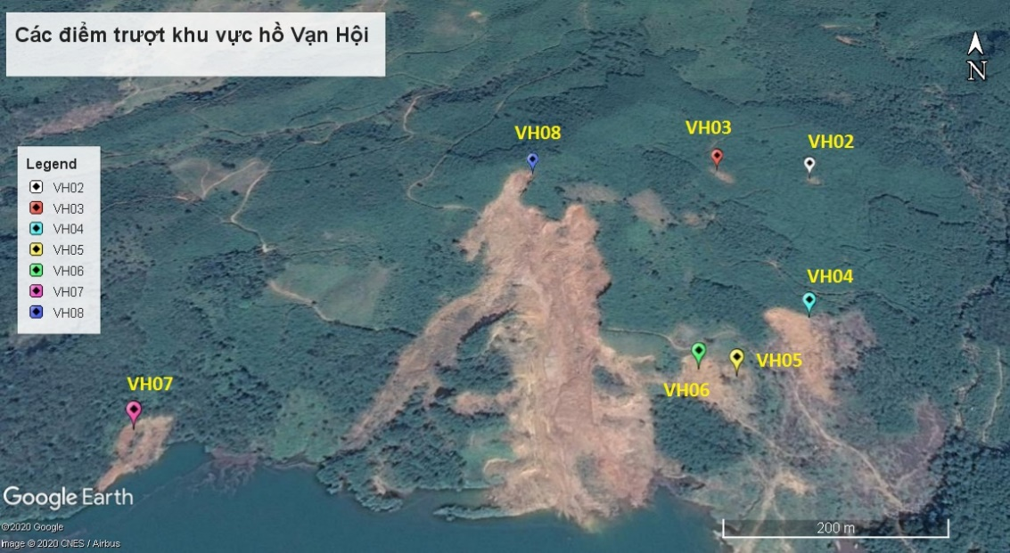
Hình 2. Vị trí các điểm khảo sát trượt lở khu vực hồ Vạn Hội (nguồn: google earth)

Hình 3 là một số hình ảnh bề mặt khối trượt tại một số vị trí. Tại thời gian khảo sát điểm trượt VH02; VH03; VH04; VH05; VH06 không phát hiện nước mặt, sườn dốc khô, sườn dốc được sử dụng để trồng cây keo, trong khối trượt cây keo mới trồng kích thước nhỏ (< 1m). Điểm trượt VH07 nằm ngay cạnh hồ nên có nước ở chân dốc, đồng thời luôn ướt trên bề mặt sườn dốc. Bên phải khối trượt phát hiện có dòng suối nhỏ. Bề mặt sườn dốc được bao phủ bởi cây bụi, sườn dốc được sử dụng để trồng keo và điều. Điểm trượt VH08 kéo dài từ đỉnh xuống hồ, có nước ở dưới chân dốc. Sườn dốc được bao phủ bằng cây keo, tuy nhiên cây cối có dấu hiệu bị dịch chuyển, đồng thời trồng cây mới xen lẫn cây cũ. Bên trái sườn dốc lộ ra rất nhiều vách đá gốc còn nguyên khối phong hóa yếu. Dưới nền khối trượt phía gần đỉnh lộ rõ đá gốc, nhất là trong lòng các mương xói, rãnh xói trên mặt. Phía trên đỉnh rất nhiều tảng lăn nguy cơ cao rất có khả năng lăn xuống dưới sườn dốc bất cứ lúc nào, nguy hiểm tính mạng cho người dân đi qua lại ở đường bên dưới. Trong các rãnh xói trên bề mặt khối trượt lớn rất nhiều nước, nước ngầm hoạt động liên tục chứng tỏ khu vực này hoạt động kiến tạo rất mạnh.

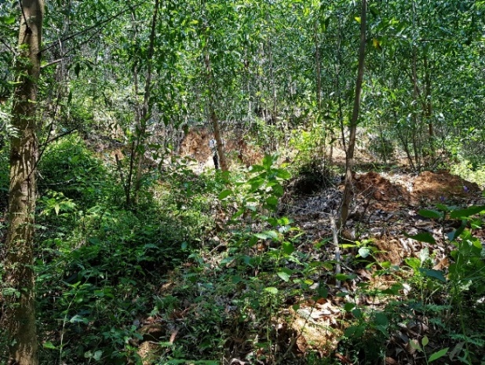 | 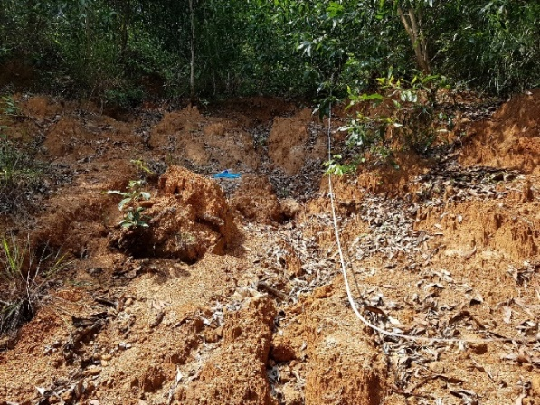
Đỉnh mái dốc VH02 trồng keo | Trượt tại VH03 có các rãnh thoát nước
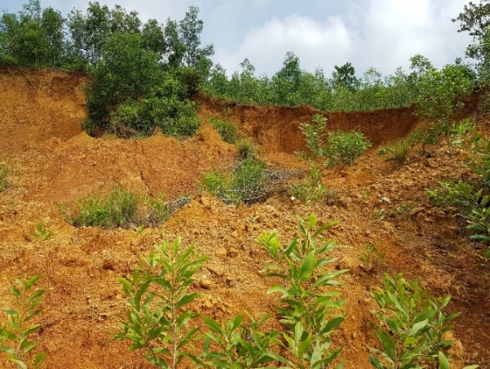 | 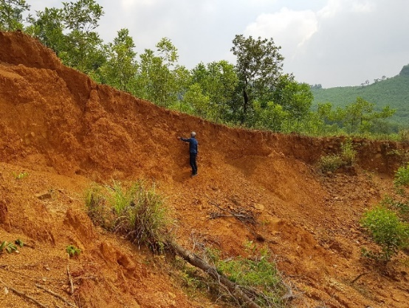
Tại VH04 (trái) và VH05 (phải) lộ rõ đới sụt

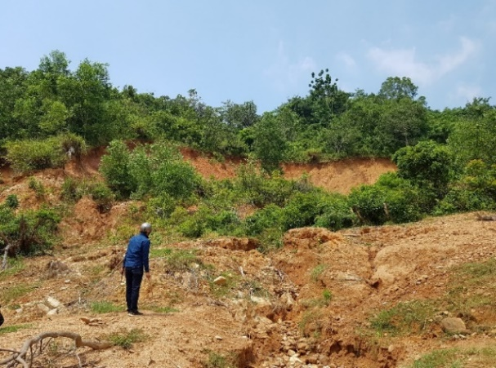 | 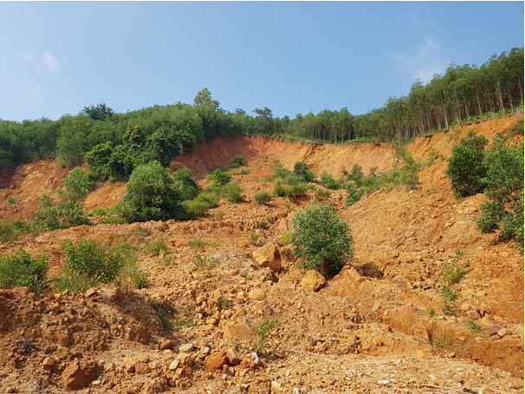
Tại VH08 khối sụt trượt lớn kéo dài từ đỉnh đồi xuống hồ
Hình 3. Hình ảnh một số khối trượt quanh khu vực hồ Vạn Hội

  - Các yếu tố ảnh hưởng đến trượt lở đất khu vực hồ Vạn Hội
Nhóm các yếu tố địa chất tác động trượt lở đất bao gồm các yếu tố điều kiện địa chất - kiến tạo, thành phần đất đá, mức độ phong hóa, địa hình địa mạo, điều kiện địa chất công trình, địa chất thủy văn và các hoạt động của con người. Trong phạm vi và điều kiện khảo sát tại khu vực nghiên cứu, các yếu tố trên có đặc điểm như sau:
- Về đặc điểm địa chất, kiến tạo, thành phần và mức độ phong hóa
Đất tại khu vực này là sản phẩm phong hóa từ đá gốc hệ tầng Kim Sơn granit bị ép phiến mạnh. Hoạt động đứt gãy kiến tạo là yếu tố chính phát sinh trượt đất khu vực nghiên cứu. Trên cơ sở phân tích tổng hợp các tài liệu địa chất, kiến tạo cho thấy có hiện tượng biến chất chồng quy mô khu vực. Hoạt động biến chất này xảy ra mạnh mẽ, hầu hết các đá bị biến đổi hoàn toàn làm mất đi tính phân lớp. Thêm vào đó, các hoạt động đứt gãy dọc theo một số đứt gãy trượt bằng thường gặp các dải biến chất chồng ở tướng đá phiến lục như dọc sông Côn phương Bắc - Nam và các đứt gãy phương Đông Bắc - Tây Nam ở vùng Hoài Ân - An Lão. Đặc biệt dọc đứt gãy phương Đông - Tây làm chuyển dịch các khối kiến trúc dọc theo phương đứt gãy đã phần nào thúc đẩy phát sinh trượt lở đất.
Các loại hình vỏ phong hóa: các hoạt động phá hủy kiến tạo của đới đứt gãy đã thúc đẩy quá trình phát triển phong hóa, hoạt động khiến đất đá bị vỡ vụn, hệ thống khe nứt phát triển cùng với biên độ nhiệt độ lớn và mưa lớn kéo dài là những nguyên nhân khiến quá trình phong hóa đất đá phát triển và hình thành các kiểu vỏ phong hóa khác nhau.
- Về điều kiện địa hình - địa mạo: Nhóm yếu tố địa mạo tác động phát sinh trượt lở đất bao gồm các yếu tố: độ dốc sườn, mật độ chia cắt ngang, mật độ chia cắt sâu địa hình. Trên thực tế, sự thay đổi độ dốc địa hình trong quá trình xây dựng hồ làm mất tính cân bằng tự nhiên đã tác động trực tiếp, gây mất ổn định của các vật liệu đất đá trên sườn gây nên trượt lở, độ dốc quá lớn của sườn dốc là một trong những nguyên nhân cơ bản, thường là chủ yếu, trong sự phá huỷ cân bằng các khối đất đá ở sườn dốc. Bên cạnh đó, vỏ phong hóa bở rời đóng vai trò quan trọng dẫn đến phát sinh tai biến. Nhận thấy khu vực trượt lở phát triển ở các sườn núi dốc từ 30⁰ – 50⁰.
- Về điều kiện thủy văn bao gồm địa chất thủy văn và thủy văn bề mặt.
Nước dưới đất: Yếu tố địa chất thủy văn tác động phát sinh trượt lở đất thể hiện ở mức độ chứa nước ngầm và động thái biến động nước ngầm. Trong đó, mức độ chứa nước ngầm đóng vai trò nhất định. Khu vực nghiên cứu có lưu lượng nước ngầm trung bình, độ sâu trung bình của các mạch nước ngầm ở vùng đồng bằng từ 5 -7m. Mực nước dao động theo mùa mưa. Vị trí các mái dốc gần khu vực hồ Vạn Hội là nơi thu gom, hội tụ của nước từ trên cao xuống nên khả năng tích tụ nước ngầm rất lớn. Ngoài việc tác động nước mưa ngấm xuống bề mặt, vai trò của việc tích tụ nước ngầm trong sườn dốc có tác động rất lớn đến trượt lở thể hiện ở việc tăng áp lực nước lỗ rỗng. Quá trình tăng mực nước ngầm và nước mưa ngấm vào mái dốc, làm tăng diện tích bão hòa trong mái dốc, làm giảm sức hút dính, và các tính chất chống trượt của đất. Từ đó, ảnh hưởng đến độ an toàn mái dốc.
Ảnh hưởng của mưa: Bình Định là địa phương có tính chất nhiệt đới ẩm, gió mùa. Mùa mưa bắt đầu từ tháng 9 đến tháng 12. Riêng đối với khu vực miền núi có thêm một mùa mưa phụ từ tháng 5 đến tháng 8 do ảnh hưởng của mùa mưa Tây Nguyên. Tổng lượng mưa trung bình năm của các huyện trong khoảng 2000 – 2400 mm (hình 4). Năm 2016 là năm đã xảy ra nhiều khối trượt xung quanh hồ, có tổng cộng 5 đợt mưa gây lũ, tổng lượng mưa cả năm phổ biến từ 2393 đến 3505 mm. Tổng số ngày mưa lên đến 192 ngày. Tại trạm Hoài Ân, số ngày mưa cao nhất rơi vào 2 tháng cuối năm (tháng 11, tháng 12) với tổng lượng mưa là 1452 mm (hình 5). Hàng loạt khối trượt xung quanh hồ Vạn Hội làm ảnh hưởng đến sự vận hành của hồ.

Hình 4. Biều đồ lượng mưa qua các năm tỉnh Bình Định tại trạm Hoài Ân

Hình 5. Lượng mưa các tháng của năm (năm 2016)

Ảnh hưởng đặc điểm địa chất công trình:
Đặc điểm địa chất công trình thể hiện sự phân bố thành phần lớp đất đá phong hóa và tính chất cơ lý của đất mái dốc. Trong phạm vi nghiên cứu, chỉ thu thập lấy mẫu được tại 3 khối trượt VH03; VH07 và VH08. Đây là các vị trí thuận lợi thu thập đủ số mẫu phân tích và là các vị trí có nguy cơ tiếp tục xảy ra trượt.

Bảng 1. Các thông số đo đạc địa hình mái dốc
Tính chất | VH03 | VH07 | VH08
Chiều cao (mét) | 12 | 23 | 136
Độ dốc | 50 | 45 | 45
Các lớp đất đá | 0$÷$0.5: đất mùn lẫn rễ cây  0.5$÷$2.5: đất sét pha dăm sạn nhỏ | 0$÷$1: đất mùn lẫn rễ cây;  1$÷$4: đất phong hóa nâu dỏ  4$÷$6: đất lẫn dăm sạn  >6: đá phong hóa nhẹ | 0$÷$1.5: đất mùn lẫn rễ cây  1.5$÷$3: đất phong hóa mạnh  3$÷$5: đất phong hóa lẫn dăm sạn  >5: đá gốc phong hóa
Tốc độ thoát nước, (m³/s) | 0 | 0 | 0
Mực nước hồ (nước ngầm) | 1 m | 4 m | 4 m

Bảng 1 thể hiện điều kiện phân bố lớp đất đá, thủy văn bề mặt quan sát được tại thực địa. Bảng 2 là kết quả phân tích tính chất cơ lý của các mẫu đất thu thập tại cả 3 vị trí khối trượt. Kết quả cho thấy hầu hết thành phần đất đá tại khu vực nghiên cứu chủ yếu gồm cát pha bụi, sạn sỏi: hàm lượng cát từ 61.5 đến 78.37%; bột 16-31%, còn lại là sạn sỏi. Tính chống cắt c=7-19 kPa; hệ số thấm cao 8.9 x10⁻⁵ m/s đến 2.47x10⁻³ m/s. Đây là loại đất dễ mất liên kết khi bị bão hòa. Điều này gây ảnh hưởng lớn đến quá trình trượt lở.

Bảng 2. Các tính chất cơ lý đất của một số mái dốc
Tính chất |  | VH03 | VH07 | VH08
Độ sâu, (m) |  | 0 $÷$ 0.5  0-1 | 1 $÷$4  2-7 | 0 $÷$1.5
 | Sạn (>0.02) | 7.34 | 1.92 | 8.33
Thành phần hạt, (%) | Cát (0.074 – 0.02) | 61.50 | 78.37 | 75.58
 | Bụi (0.074-0.002) | 31.15 | 19.71 | 16.08
 | Sét (< 0.006) | 0
 | D10 | 0.018 | 0.004 | 0.013
 | D60 | 0.2 | 0.0072 | 0.07
Độ ẩm, W(%) |  | 20.008 | 25.993 | 32.092
Dung trọng tự nhiên ℽ_{w}(g/cm³) |  | 1.748 | 1.714 | 1.541
Dung trọng khô, ℽ_{c} (g/cm³) |  | 1.457 | 1.360 | 1.168
Sức chống cắt, tgφ |  | 0.313 | 0.334 | 0.375
Lực dính, C (kPa) |  | 19.48 | 11.828 | 7.658
Giới hạn chảy, W_{i} (%) |  | 49.135 | 44.272 | 44.9
Giới hạn dẻo, W_{p} (%) |  | 30.99 | 28.28 | 34.46
Chỉ số dẻo, I_{p} |  | 18.15 | 15.99 | 3.98
Hệ số thấm, K_{th} (m/s) |  | 8.9E-05 | 3.365E-03 | 2.477E-03

Thảm thực vật: yếu tố lớp phủ thực vật có một vai trò nhất định trong các yếu tố gây trượt đất. Mức độ che phủ tác động trực tiếp tới bề mặt địa hình, làm thay đổi trạng thái cân bằng của nước và tính chất cơ lý của đất đá. Trên sườn dốc khu vực xung quanh hồ Vạn Hội chủ yếu là trồng loại cây keo lai. Theo các phân tích sự hình thành trượt sâu ở một số khu vực trồng cây keo lai thuộc các nghiên cứu trước đây cho thấy rằng: hệ rễ sâu của cây keo lai có thể làm tăng sự liên kết các vật chất lớp đất và cải thiện hệ thống thoát nước, làm giảm hiện tượng dịch chuyển đất đá 015. Tuy nhiên thời gian trồng cây keo lai khá ngắn, sau khi thu hoạch chưa kịp bổ sung làm trơ mái dốc, tác động của hệ thống rễ cây bị chết có thể là nguyên nhân hình thành các khe nứt tách phía trên mái dốc và từ đó tạo điều kiện cho sự hình thành các khối trượt lớn.

4. Phân tích ảnh hưởng của mưa đến ổn định mái dốc
Mục đích của việc phân tích nhằm phân tích và dự báo khả năng gây mất ổn định của mưa đối với ổn định trượt tại khu vực nghiên cứu. Ba vị trí VH03, VH07, và VH08 là ba vị trị đã xảy ra trượt và có khả năng tiếp tục bị trượt sẽ được phân tích dự báo trong phần này. Điều kiện về mái dốc, điều kiện biên sử dụng trong phân tích cụ thể như sau:

4.1 Điều kiện phân tích
Để phân tích bài toán ổn định trong Geoslope, cần thu thập ba nhóm thông số cơ bản phải được thu thập gồm các thông số địa hình mái dốc; các thông số tính chất cơ lý của đất và các thông số điều kiện biên là sự thay đổi cường độ mưa.
Điều kiện địa hinh mái dốc của ba vị trí sử dụng cho phân tích sử dụng các thông số từ đo đạc mô tả thực địa, và không tính phần khối trượt cũ đã xảy ra, các thông số địa hình được trình bày trong bảng 1. Các tính chất cơ lý sử dụng cơ lý phân tích các mẫu của 3 vị trí đã được phân tích trình bày trong bảng 2.
Kịch bản phân tích: Theo quy định của Tổ chức Khí tượng thế giới (WMO), mưa được phân ra làm 3 cấp độ là (i) mưa vừa với lượng mưa đo được từ 16 đến 50 mm/24h, mưa to với lượng mưa đo được từ 51 đến 100 mm/24h, và mưa rất to với lượng mưa đo được > 100 mm/24h. Dựa vào số liệu mưa ngày trong tháng (hình 6), mưa khu vực này có mặt cả 3 cấp độ, do đó 3 cấp độ mưa này sẽ được sử dụng để phân tích, như vậy các kịch bản sử dụng phân tích bao gồm:
- Kịch bản 1: Không mưa;
- Kịch bản 2: Mưa với tổng lượng mưa là 16 mm;
- Kịch bản 3: Mưa với tổng lượng mưa là 50 mm;
- Kịch bản 4: Mưa với tổng lượng mưa là 100 mm.

4.2 Kết quả phân tích hệ số an toàn của mái dốc theo lượng mưa
Trong SEEP/W, các thông số lớp đất và điều kiện biên đầu vào gồm thành phần hạt tại D₁₀, D₆₀, giới hạn chảy và hệ số thấm để xây dựng mối tương quan sức hút dính trong điều kiện không bão hòa và tính toán khả năng, ảnh hưởng của dòng thấm do mưa đến thay đổi áp lực nước lỗ rỗng và các tính chất của mái dốc khi nước mưa thấm xuống.
Kết quả phân tích tính thấm từ modun SEEP/W cho thấy được sự thay đổi của áp lực nước lỗ rỗng ở các thời điểm mưa khác nhau. Cả 3 mái dốc đều ở trong môi trường áp lực nước lỗ rỗng âm (điều kiện mái dốc không bão hòa), khi có tác động của mưa ở từng cường độ khác nhau, áp lực nước lỗ rỗng có xu hướng tăng dần đến giá trị dương. Đây là nguyên nhân làm thay đổi thể tích lỗ rỗng, khiến các phần tử nước rút ra khỏi đất tạo ra áp lực nước lỗ rỗng khiến các hạt đất rời rạc, mất đi tính liên kết từ đó ảnh hưởng trực tiếp đến hệ số an toàn mái dốc. Ảnh hưởng việc tăng áp lực nước lỗ rỗng khi có mưa đối với hệ số an toàn được thể hiện trong ví dụ hình 6 cho khu vực VH03.
Mưa là nguyên nhân quan trọng gây mất ổn định mái dốc. Kết quả cho thấy khi không có tác động của mưa, hệ số an toàn (FOS > 2) luôn ổn định ở 3 vị trí mái dốc. Nhưng khi có sự tác động của mưa, và tăng tốc độ mưa lên thì hệ số FOS có xu hướng giảm mạnh. Kết quả phân tích hệ số an toàn theo kịch bản mưa khác nhau được thể hiện ở bảng 3. Hệ số an toàn giảm từ 2,515 xuống 0,706 khi tổng lượng mưa bằng 50mm tại VH03; từ 2,068 xuống 0,967 khi tổng lượng mưa bằng 100mm tại VH07; từ 2,022 xuống 0,915 khi tổng lượng mưa là 50mm tại VH08 (bảng 3).

Hình 6. Ảnh hưởng của thay đổi áp lực nước lỗ rỗng đến hệ số an toàn tại khối vị trí VH03

Bảng 3. Kết quả phân tích hệ số an toàn với lượng mưa thay đổi
Kịch bản tổng lượng mưa | Hệ số an toàn FOS thay đổi tại các vị trí
 | VH03 | VH07 | VH08
Không có mưa | 2.515 | 2.068 | 2.022
Mưa ⅀ = 16mm | 1.538 | 1.330 | 1.450
Mưa ⅀ = 50mm | 0.706 | 1.018 | 0.915
Mưa ⅀ = 100mm |  | 0.967

Hình 7 thể hiện ví dụ biểu diễn sự thay đổi hệ số an toàn của mái dốc VH03 trường hợp không có mưa hệ số an toàn FOS bằng 2,515 (hình 7, trái), và trường hợp mưa tổng lượng mưa là 50mm hệ số an toàn FOS giảm xuống 0,706 (hình 7, phải). Như vậy khu vực mái dốc VH03 sẽ mất ổn định trước khi lượng mưa liên tục đạt 50mm.
Nguyên nhân ảnh hưởng của mưa đến hệ số ổn định mái dốc (FOS) là do tăng áp lực nước lỗ rỗng như đã giải thích phía trên, và giảm sức hút dính. Sức hút dính là thông số liên quan chặt chẽ đến độ bão hòa, đất có độ bão hòa và độ ẩm càng thấp thì sức hút dính càng cao. Mưa xâm nhập vào mái dốc, độ hút dính của đất không bão hòa giảm, khi độ bão hòa của đất đủ lớn, sức chống cắt của đất cũng như độ ổn định mái dốc sẽ giảm mạnh, thúc đẩy sự hình thành bề mặt trượt. Đất mất đi tính liên kết, quá trình biến dạng dẻo dần dần rồi lan xuống mặt trượt, các vết nứt đẩy trồi xảy ra ở chân dốc, sau đó hình thành mặt trượt. Biến dạng dẻo phát triển đến ngưỡng trở thành biến dạng trượt, dẫn đến khối đất mất tính ổn định.
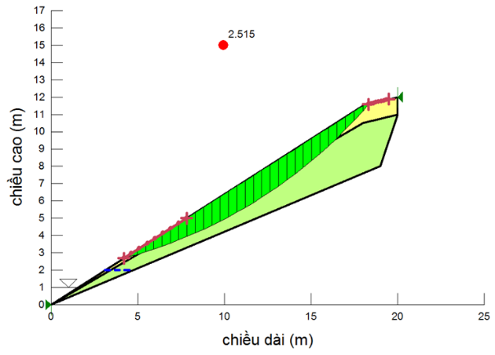 | 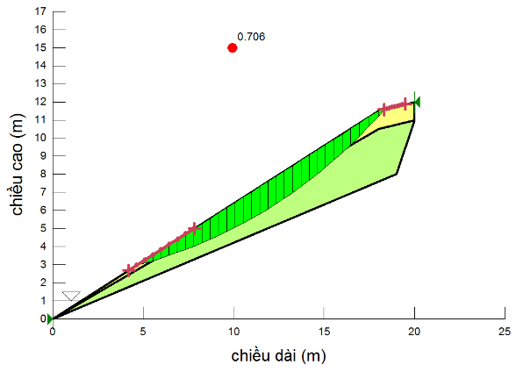
Hình 7. Hệ số an toàn của mái dốc VH03 khi không mưa (trái) và có mưa 50mm (phải)

5. Kết luận và đề xuất giải pháp phòng chống
Khu vực nghiên cứu ghi nhận có tổng số 07 khối trượt chủ yếu xảy ra ở khu vực có địa hình dốc với trạng thái trượt dòng, trượt đất đá hỗn hợp. Mặt trượt nằm trong tầng đất phủ phong hóa với bề dày từ 7 -18m. Kết quả phân tích trong phòng thí nghiệm, đất mái dốc khu vực nghiên cứu có hàm lượng cát lớn, bở rời, tính thấm cao.
Các yếu tố ảnh hưởng chính đến khối trượt là do mưa, đặc điểm vỏ phong hóa và hoạt động canh tác nông – lâm nghiệp đã làm mái dốc mất đi tầng che phủ.
Kết hợp phân tích mưa tại 03 khối trượt với các kịch bản mưa khác nhau, tính toán mô hình ổn định mái dốc cho ra kết quả hệ số an toàn (FOS) tương ứng với các lượng mưa. Đối với mái dốc khu vực VH03, VH08, khả năng gây trượt khi tổng lượng mưa khoảng gần 50mm; đối với mái dốc VH07 tổng lượng mưa gây trượt gần 100mm.
Việc nghiên cứu đưa ra các giải pháp phòng chống tai biến dịch chuyển đất trên mái dốc vùng đồi núi có ý nghĩa thực tiễn vô cùng quan trọng góp phần đảm bảo ổn định khu vực nghiên cứu. Đối với khu vực nghiên cứu, các giải pháp phòng chống trượt lở cần lưu ý các vấn đề thoát nước bề mặt và thoát nước ngầm giảm tác động biến dạng thấm. Đối với việc canh tác cây keo lai cần thiết lập các biện pháp quy hoạch hợp lý để hạn chế các đợt đất trống vì dưới tác động mưa, dao động nhiệt độ và hoạt động con người, mặt đất trống sẽ dễ hình thành khe nứt tách và là bước tiền đề cho sự phát triển trượt.
Lời cảm ơn: Nghiên cứu này được tài trợ bởi Đề tài: ​“Nghiên cứu ứng dụng công nghệ GIS, viễn thám và địa kỹ thuật để khoanh vùng và cảnh báo tình trạng trượt lở đất, đá tại các khu vực trọng điểm tỉnh Bình Định và đề xuất các giải pháp ứng phó”. Mã số: 01 - 01 - 2018.
TÀI LIỆU THAM KHẢO
- Change, I. C. (2014). Synthesis Report. Contribution of working groups I. II and III to the Fifth Assessment Report of the Intergovernmental Panel on Climate Change, 151(10.1017).
- Rahardjo, H.; Leong, E.C.; Rezaur, R.B. Studies of rainfall-induced slope failures. In Proceedings of the National Seminar, Slope 2002, Bandung, Indonesia, 27 April 2002; pp. 15–29.
- Rahardjo, H., Ong, T.H., Rezaur, R.B., Leong, E.C. (2007). Factors controlling instability of homogeneous soil slopes under rainfall. J. Geotech. Geoenviron. Eng., 133, 1532–1543.
- Berti, M., Martina, M. L. V., Franceschini, S., Pignone, S., Simoni, A., & Pizziolo, M. (2012). Probabilistic rainfall thresholds for landslide occurrence using a Bayesian approach. Journal of Geophysical Research: Earth Surface, 117(F4).
- Bui, Dieu Tien, Tien-Chung Ho, Biswajeet Pradhan, Binh-Thai Pham, Viet-Ha Nhu, and Inge Revhaug. GIS-based modeling of rainfall-induced landslides using data mining-based functional trees classifier with AdaBoost, Bagging, and MultiBoost ensemble frameworks, Environmental Earth Sciences. 75(14), pp.1101.
- Juan, D.M-D., Edwin, F.G. & Carlos, A.V-P (2017). One-dimensional experimental study of rainfall infiltration into unsaturated soil. Revista Facultad de Ingeniería Universidad de Antioquia, 82, 74-81.
- Badee, A., Aziman, M. & Ismail B (2017). Assessment on the Effect of Fine Content and Moisture Content Towards Shear Strength. Geotechnical Engineering, 48 (4), 76-86.
- Hou, Qi-dong, Gao-jian Wu, Hai-bo Li, Gang Fan, and Jia-wen Zhou (2019). “Large deformation and failure mechanism analyses of Tangba high slope with a high-intensity and complex excavation process", Journal of Mountain Science. 16(2), tr. 453-469.
- Đỗ Minh Đức (2019), Trượt đất đá nghiên cứu ổn định tai biến mái dốc, Nhà xuất bản Đại học Quốc gia, Hà Nội, 312.
- Mai Thành Tân và các cộng sự (2015), "Phân tích tương quan giữa trượt lở đất và lượng mưa khu vực Mai Châu-Hòa Bình", VNU Journal of Science: Earth and Environmental Sciences. 31(4).
- Nguyễn Công Thắng (2017). Phân tích ảnh hưởng của lực hút dính đến hệ số ổn định mái đê tả đuống Hà Nội". Tuyển tập Hội nghị Khoa học thường niên năm 2017. ISBN: 978-604-82-2274-1.
- Nguyễn Văn Thìn (2007). Ảnh hưởng của mưa đến ổn định mái dốc. Tạp chí Khoa học kỹ thuật Thủy lợi và Môi trường(16), tr. 95.
- Nguyễn Thanh Danh, Đậu Văn Ngọ và Tạ Quốc Dũng, "Ảnh hưởng của mưa đối với sự ổn định mái dốc trên địa bàn huyện Khánh Vĩnh, tỉnh Khánh Hòa", Tạp chí Phát triển Khoa học và Công nghệ. 19(1K), tr. 45-58.
- Đặng Thị Thùy, Đỗ Minh Đức, Dương Thị Toan (2020). Xây dựng website cảnh báo sớm tai biến trượt lở dọc các tuyến giao thông trọng điểm miền núi tỉnh Quảng Nam. Tạp chí KHCN Xây dựng - số 1, tr. 60-66.
- Hamilton, L. S., Dudley, N., Greminger, G., Hassan, N., Lamb, D., Stolton, S., & Tognetti, S. (2008). Forests and water: A thematic study prepared in the framework of the global forests resources assessment 2005. FAO, Roma (Italia).
Ngày nhận bài: 08/12/2020.
Ngày nhận bài sửa lần cuối: 11/12/2020.

